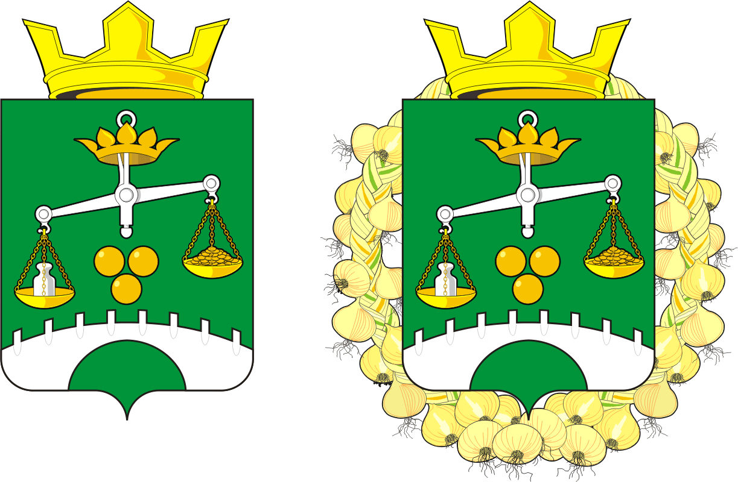

**АДМИНИСТРАЦИЯ МУНИЦИПАЛЬНОГО ОБРАЗОВАНИЯ**  **ПЕТРОВСКИЙ СЕЛЬСОВЕТ** **САРАКТАШСКОГО РАЙОНА ОРЕНБУРГСКОЙ ОБЛАСТИ**

**П О С Т А Н О В Л Е Н И Е**

05.12.2017года с.Петровское № 74-п

О разработке муниципальной программы «Комплексное развитие транспортной инфраструктуры муниципального образования Петровский сельсовет Саракташского района Оренбургской области на 2018-2030 годы»

В соответствии с Градостроительным кодексом Российской Федерации, Федеральным законом от 06 октября 2003 г. № 131-ФЗ «Об общих принципах организации местного самоуправления в Российской Федерации», постановлением Правительства Российской Федерации от 25.12.2015 года № 1440 «Об утверждении требований к Программам комплексного развития транспортной инфраструктуры поселений и городских округов», в соответствии с Федеральным законом от 06.10.2003 № 131-ФЗ «Об общих принципах организации местного самоуправления в Российской Федерации», Уставом муниципального образования Петровский сельсовет Саракташского района Оренбургской области

1. Разработать муниципальную программу «Комплексное развитие транспортной инфраструктуры муниципального образования Петровский сельсовет Саракташского района Оренбургской области на 2018-2030 годы.

2. Установить, что настоящее постановление вступает в силу со дня его подписания и подлежит опубликованию на сайте муниципального образования Петровский сельсовет Саракташского района Оренбургской области в сети «Интернет» [http://www.admpetrovskoe.ru](http://www.admpetrovskoe.ru/) и в федеральной государственной информационной системе территориального планирования (ФГИС ТП)

3. Контроль за исполнением постановления оставляю за собой.

Глава сельсовета А.А.Барсуков

Разослано: администрации района, прокуратуре района, в дело, на сайт.